Муниципальное бюджетное образовательное учреждение  
«Гимназия № 1»  
города Липецка

**ВСЕРОССИЙСКИЙ КОНКУРС**

**ИССЛЕДОВАТЕЛЬСКИХ И ТВОРЧЕСКИХ РАБОТ**

**«МЫ ГОРДОСТЬ РОДИНЫ»**

**Направление работы:**

**Культурное наследие, современное искусство**

**Тема:**

**Липецкий край – для туристов рай**

**Автор: Ляпина Анна**

**Научный руководитель: Лесных Наталья Александровна**

**Место выполнения работы: г.Липецк**

**2025**

**СОДЕРЖАНИЕ**

ВВЕДЕНИЕ……………………………………………………………...………...3

Глава 1. История и культура Липецкого края……………...……4

1.1 История липецкого края………………………………………………..…….4

1.2 Культура Липецкого края………………………………...………………..…4

Глава 2. Природные и культурные достопримечательности ……………………………………………………………………………………...6

2.1 Природные достопримечательности…………………………………….…..6

2.2 Исторические памятники и музеи……………………………………………7

2.3 Культурные мероприятия и события………………………………….……..8

Глава 3. Туризм в Липецком крае………………………………..……9

3.1 Гастрономический туризм……………………………………………..……..9

3.2 Экологический туризм…………………………………………….………….9

3.3 Активный отдых и спорт……………………………………………………10

3.4 Образовательный туризм……………………………………………………11

Глава 4. Создание творческой работы……………….……………13

4.1 Создание буклета ««Туристические возможности Липецкого региона»».13

ЗАКЛЮЧЕНИЕ…………………………………………………….………....…15

СПИСОК ИСПОЛЬЗОВАННОЙ ЛИТЕРАТУРЫ………..…...……...…….….16

**ВВЕДЕНИЕ**

Липецкий край — удивительный регион России, который славится своей богатой историей, уникальной культурой и потрясающими природными достопримечательностями. Этот край привлекает множество туристов со всего мира, желающих познакомиться с его историей, насладиться красотой природы и отдохнуть от городской суеты.

В этом проекте мы рассмотрим основные аспекты туризма в Липецком крае, включая историю и культуру региона, природные и культурные достопримечательности, а также различные виды туризма, доступные для гостей. Мы также предложим создание творческой работы - буклета, который поможет туристам лучше узнать этот замечательный край и спланировать своё путешествие.

**Актуальность проекта:**

В современном мире туризм является одной из самых динамично развивающихся отраслей экономики. Развитие туризма способствует повышению экономического потенциала регионов, созданию новых рабочих мест, сохранению культурного наследия и развитию инфраструктуры.

**Цель проекта:**

Познакомить ребят с историей, культурой и достопримечательностями Липецкого края, а также предложить разнообразные виды туризма, доступные в регионе.

**Задачи проекта:**

1. Изучить историю и культуру Липецкого края.

2. Рассказать о природных и культурных достопримечательностях региона.

3. Описать различные виды туризма, доступные в Липецком крае.

4. Создать буклет с информацией о туристических возможностях региона.

**Глава 1. История и культура Липецкого края.**

**1.1 История липецкого края**

История Липецкого края насчитывает множество веков. Регион был населён с древнейших времён, и его территория играла важную роль в исторических процессах.

Древнейшие поселения на территории области относятся к каменному веку (верхний палеолит). В эпоху медного и бронзового века здесь проживало праиндоевропейское и праиндоиранское (арийское) население. В начале раннего железного века лесостепное Верхнее Подонье было пограничной зоной между степным (ираноязычным) и лесным (финно-угорским) мирами.

В 2–3 веках до нашей эры южную часть региона занимало скифоидное население, а северную — финноязычное. В 3 веке до нашей эры— 3 веке нашей эры доминировало сарматское население (аланы). В 3–4 веках регион был периферией готской «Державы Германариха», куда проникло праславянское население. В 5 веке здесь существовало полиэтничное «княжество» гуннского мира.

С начала Средневековья коренным населением стали славяне. Ранние славяне заселили край в 6–7 веках, а в 8–10 веках их сменили донские славяне (боршевская культура). В 10 веке постоянное население временно покинуло Верхнее Подонье.

В 11–15 веках территории будущей Липецкой области активно осваивались выходцами из Черниговского и Рязанского княжеств, а в 14–15 веках здесь существовало особое Елецкое княжество. В конце 16 века началось возрождение края, строительство Елецкой крепости и приток населения.

В 18 веке регион превратился в один из районов Центральной России, развивалось сельское хозяйство, металлургия и другие виды производства. В 19 — начале 20 века продолжалось активное экономическое развитие.

**1.2 Культура Липецкого края**

Культура Липецкого края представляет собой богатое и разнообразное наследие, отражающее историю и традиции региона. Липецкая область известна своими уникальными промыслами, старинными городами и памятниками архитектуры.

Один из самых известных промыслов региона — романовская глиняная игрушка, которая стала визитной карточкой области. Этот вид народного творчества возник в селе Романово и сейчас продолжает развиваться благодаря Центру романовской игрушки, основанному Виктором Маркиным в 1986 году.

Ещё один известный промысел — елецкое кружевоплетение, которое процветает в городе Елец и его окрестностях. Елец также славится своим производством валенок, история которого восходит к 17 веку.

Задонск — древний русский город, привлекающий туристов своей архитектурой, музеями и тихим ритмом жизни. Здесь можно познакомиться с народными костюмами различных регионов Липецкой области.

Традиционная кухня Липецкого края включает блюда, приготовленные в чугунах, такие как картошка, каши и щи. Обеденный стол всегда накрывался чистой скатертью, а на нём стояли деревянная солонка и кусок хлеба.

В крестьянских избах соблюдались определённые обычаи и традиции. Например, перед входом в дом нужно было креститься и кланяться иконам.

Семьи в старину были очень гостеприимными, и за обеденным столом все рассаживались согласно традициям. Во главе стола сидел отец или старший член семьи мужского пола, справа от него сыновья, а слева — женская половина семейства.

Неотъемлемым атрибутом русского чаепития был самовар, вокруг которого собиралась вся семья холодными зимними вечерами.

Таким образом, культура Липецкого края представляет собой уникальное сочетание традиций, обычаев и промыслов, которые делают этот регион особенным и неповторимым.

**Глава 2. Природные и культурные достопримечательности.**

**2.1 Природные достопримечательности.**

Липецкий край известен своими удивительными природными достопримечательностями, которые привлекают внимание туристов и любителей природы. В этом регионе можно найти разнообразные ландшафты, живописные озёра, реки и горы.

Одна из самых известных природных достопримечательностей Липецкого края — заповедник «Галичья гора». Он расположен в 20 километрах от Задонска и занимает площадь всего лишь 234 гектара. В заповеднике можно увидеть уральские, альпийские и реликтовые растения, а также редких птиц и животных.

Ещё одно интересное место — усадьба «Скорняково-Архангельское». Это целый комплекс для отдыха, расположенный в селе Скорняково. На территории усадьбы находятся барские пруды, храм Михаила-Архангела, пляж и гостевые номера.

Кураповские скалы расположены на берегу реки Красивая Меча в Лебедянском районе. Эти холмы образовались около ста миллионов лет назад в меловой период.

Воргольские скалы — уникальная горная система, расположенная в Елецком районе. Высота скал достигает 30 метров, и они являются местом для занятий скалолазанием.

Мещерский дендрарий — это лесостепной опытно-селекционный парк, основанный на месте бывшей усадьбы учёного Дмитрия Арцыбашева. Здесь можно увидеть более 70 видов растений из Красной книги и растения из Европы, Азии и Северной Америки.

Природные достопримечательности Липецкого края представляют собой разнообразие ландшафтов и уникальных мест, которые стоит посетить всем любителям природы и путешествий.

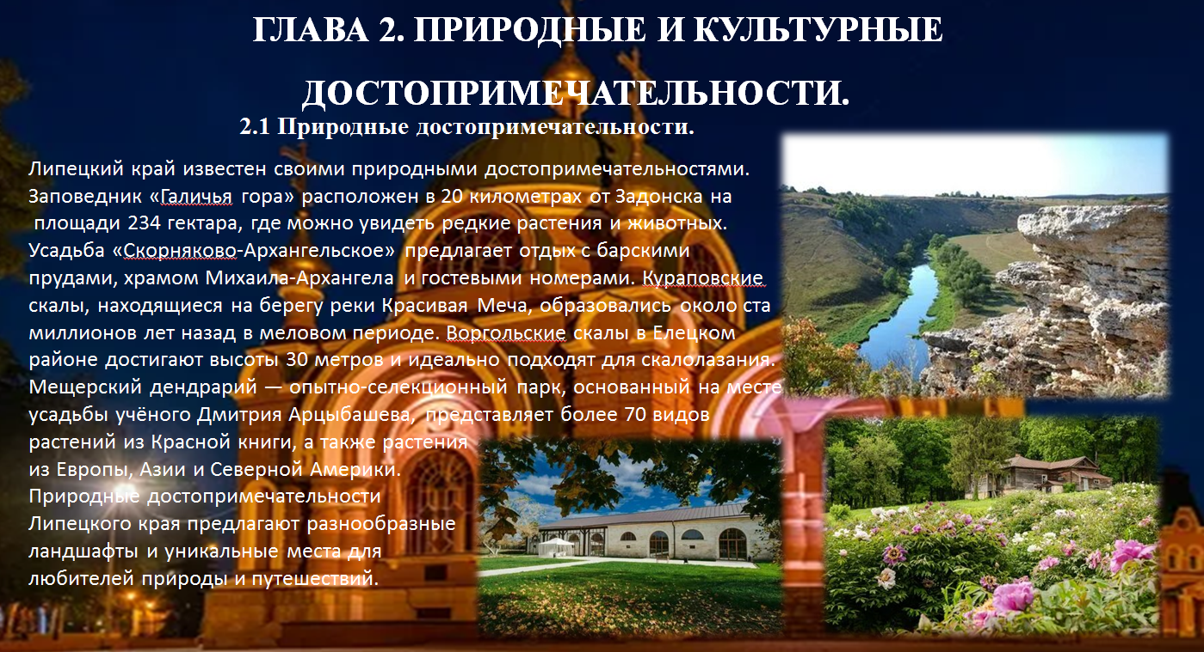

**2.2 Исторические памятники и музеи.**

Липецкий край богат историческими памятниками и музеями, которые отражают богатую историю региона. Один из таких памятников — Вознесенский собор в Ельце, построенный в 19 веке по проекту Тона. Собор является архитектурным памятником русско-византийского стиля и хранит ценные иконы и настенные росписи.

Ещё один интересный музей — Елецкий музей кружев, где можно узнать об истории традиционного ремесла плетения кружев. В музее представлены экспонаты, рассказывающие о гончарном, кожевенном и кузнечном промыслах.

Археологический парк «Аргамач» расположен недалеко от Ельца и посвящён истории региона и культуре живших здесь народов. В парке проводятся интерактивные экскурсии для детей и взрослых.

Задонский Рождество-Богородицкий мужской монастырь — ещё одна историческая достопримечательность Липецкого края. Собор монастыря — величественный храм середины 19 века, увенчанный пятью главами.

Парк «Кудыкина гора» — большой развлекательный парк для детей и взрослых, расположенный у села Каменка. В парке можно встретить различные развлечения, такие как сафари-зона с ламами, буйволами, страусами и другими животными, прогулки с животными и катание на лошадях, пони и верблюдах.

В Липецкой области также находится Владимирская церковь в Баловнево, построенная в начале 19 века архитектором Баженовым. Сегодня церковь восстановлена и выглядит почти так же, как два века назад.

В селе Борки расположена усадьба, принадлежавшая до революции члену царской семьи, князю Романову. В 1902–1903 годах на её территории появился каменный дворец в средневековом романском стиле.

Усадьба Озерки — место, где Бунин начинал писать свои первые произведения. После революции усадьба была заброшена, но сегодня она восстанавливается.

Липецкий край также известен Шуховской башней, построенной в 1896 году инженером Шуховым. Башня сохранилась до наших дней и является одной из достопримечательностей Данковского района.

В Липецкой области много других интересных исторических памятников и музеев, которые стоит посетить, чтобы лучше узнать историю и культуру региона.

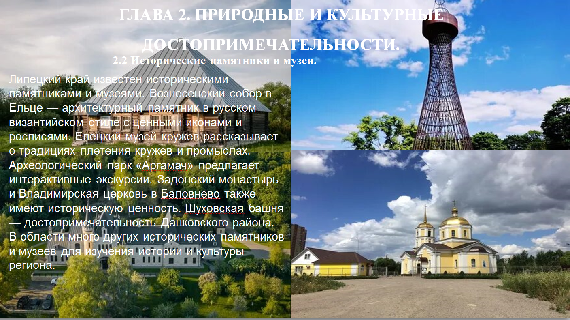

**2.3 Культурные мероприятия и события.**

Липецкий край известен своими культурными мероприятиями и событиями, которые проходят на протяжении всего года. В регионе проводятся фестивали, праздники и этнографические мероприятия, которые позволяют окунуться в атмосферу истории, традиций и народных промыслов.

Одним из самых ярких событий является фестиваль «Русская закваска», посвящённый национальным блюдам и напиткам. На фестивале можно попробовать свежий хлеб, квас и блюда национальной кухни, а также научиться их готовить на мастер-классах.

Фестиваль «Романовская слобода» предлагает гостям традиционные русские блюда, народные игры и выступления самобытных коллективов. В рамках фестиваля также проводятся мастер-классы по народным ремёслам.

Фестиваль «Елецкий пир» собирает гостей со всей области на празднике сбора урожая. Гостей ждут щедрые дегустации, кулинарное изобилие и весёлые гулянья.

Фестиваль «Казачья застава» посвящён жизни и быту казаков. На фестивале гости могут посетить воссозданную казацкую станицу, музыкальную часть и спортивные соревнования.

Культурные мероприятия и события Липецкого края разнообразны, самобытны и колоритны. Они позволяют погрузиться в атмосферу прошлого, узнать больше о традициях и обычаях региона.

**Глава 3. Туризм в Липецком крае**

**3.1 Гастрономический туризм.**

Липецкий край — рай для гурманов! Здесь вы найдёте экологически чистые продукты, молочные и мясные деликатесы, рыбу, грибы, чаи, заготовки и сладости. В этом регионе можно попробовать традиционные блюда, приготовленные по домашним рецептам, и современные интерпретации в ресторанах.

Одно из популярных мест для гастрономического туризма — археологический парк «Аргамач» в Елецком районе. Здесь вы сможете насладиться блюдами из местных продуктов, например, хлебом собственного приготовления, белым квасом, салом, пельменями, блинчиками и козьим молоком. Также в парке можно остановиться в монгольских юртах, арендовать сельский домик или расположиться в кемпинге.

Ещё одно замечательное место для гастрономического туризма — усадьба «Скорняково-Архангельское» в Задонском районе. Здесь вы сможете отведать уху из бирюка, традиционное блюдо Петра Первого, а также классические блюда европейской и русской кухни.

В Липецкой области много хороших сыроварен, например, «BeauREVE» в Данковском районе. Здесь производят ремесленный сыр из коровьего и козьего молока по старинным французским рецептам, сухие сыры и сыры по рецептам корсиканских пастухов.

Кроме того, в Липецкой области есть музей-лавка «Старая дорога», где варят пастилу из местных груш и яблок, и частная сыроварня «Раненбургъ», где производят крафтовые сыры по оригинальным рецептам.

Гастрономический туризм в Липецком крае предлагает разнообразные возможности для наслаждения вкусной едой и знакомства с местными традициями и культурой.

**3.2 Экологический туризм.**

Липецкий край — удивительный регион, известный своей уникальной природой и богатой историей. В последние годы экологический туризм становится всё более популярным направлением развития туризма в регионе.

Одной из главных достопримечательностей Липецкого края является природный парк «Олений». Этот парк славится своим богатым животным миром и живописными пейзажами. Здесь обитают редкие виды животных, такие как благородные олени, лани, косули и другие.

В рамках проекта «Инклюзивный экотуризм» в природном парке «Олений» создаются условия для безопасного и комфортного отдыха людей с ограниченными возможностями здоровья, пожилых людей и семей с детьми. В парке планируется создание первой в регионе инклюзивной экологической тропы.

Проект включает в себя разработку и проведение экологических, культурных и социально-реабилитационных программ для посетителей. Экскурсии позволят им наблюдать за животными в естественной среде обитания, а также познакомиться с интересными фактами из жизни животных и птиц.

Для удобства посетителей предусмотрены мастер-классы по живописи, лепке, фототуры и занятия по иппотерапии. Круглый стол станет диалоговой площадкой для обмена опытом со специалистами по инклюзивному туризму.

Популяризация экологического туризма в Липецком крае способствует развитию экологического просвещения и социокультурной реабилитации населения. Проект «Инклюзивный экотуризм в природном парке Олений» станет отправной точкой для формирования пилотной туристической программы, которая будет адаптирована для маломобильных групп населения.

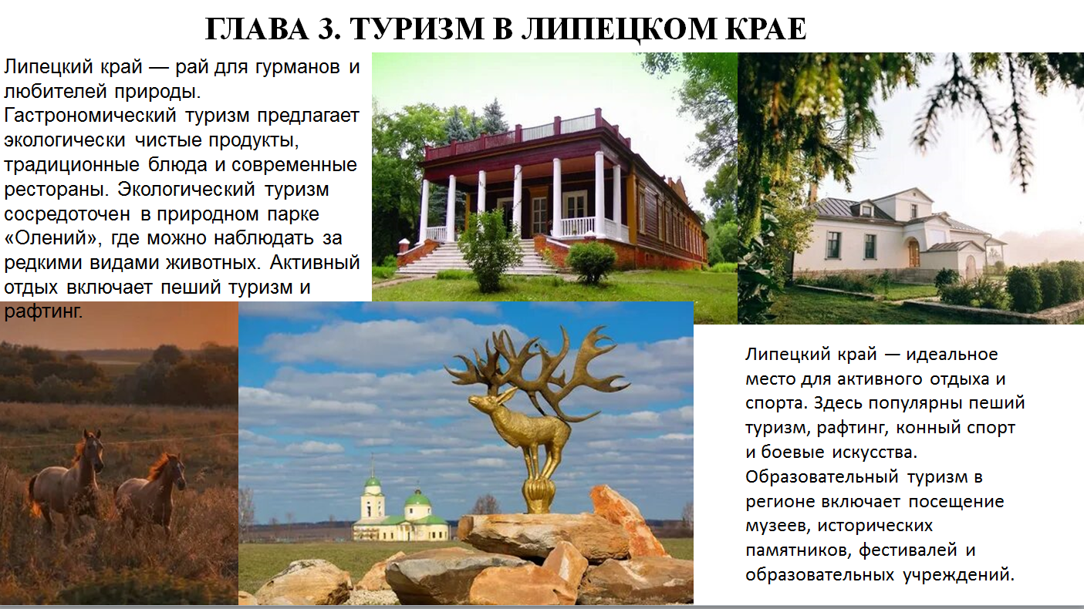

**3.3 Активный отдых и спорт.**

Липецкий край — идеальное место для тех, кто любит активный отдых и спорт. Здесь можно найти множество возможностей для занятий различными видами спорта, начиная от пешего туризма и заканчивая сёрфингом.

Один из самых популярных видов активного отдыха в регионе — это пеший туризм. В Липецкой области расположено множество живописных мест, которые идеально подходят для пеших прогулок. Например, эко-тропа «Горная страна в миниатюре» проходит по живописному урочищу Аргамач Пальна, где можно насладиться потрясающими видами на реки и скалы.

Ещё одним популярным видом активного отдыха в регионе является рафтинг. Район Ольшанской плотины в Елецком районе — это настоящая Мекка для начинающих рафтеров. Здесь можно прокатиться на байдарке по порогам реки Быстрая Сосна и насладиться прекрасной природой.

Для тех, кто предпочитает конный спорт, в Липецкой области есть множество возможностей. Конный двор «Богатица» в селе Голиково предлагает верховые прогулки по живописным местам региона. Здесь вы сможете насладиться красотой природы и пообщаться с лошадьми.

Таким образом, Липецкий край предлагает разнообразные возможности для активного отдыха и спорта. Здесь каждый сможет найти занятие по душе, будь то пеший туризм, рафтинг, сёрфинг, конный спорт или обучение различным боевым искусствам.

**3.4 Образовательный туризм.**

Липецкий край — это удивительное место, где история, культура и природа гармонично сочетаются, создавая неповторимую атмосферу для образовательного туризма. В этом регионе расположено множество интересных объектов, посещение которых позволит школьникам и студентам расширить свой кругозор, получить новые знания и навыки.

Один из основных видов образовательного туризма в Липецком крае — это посещение музеев и исторических памятников. В регионе находится множество музеев, посвящённых различным темам: истории, культуре, природе и искусству. Среди них — музей имени Семёнова-Тян-Шанского, музей народных ремёсел и промыслов, музей металлургии и другие.

Ещё один популярный вид образовательного туризма в Липецком крае — это участие в различных фестивалях и мероприятиях. Ежегодно здесь проходят фестивали, посвящённые народным традициям, музыке, театру и другим видам искусства. Участие в таких мероприятиях позволяет познакомиться с культурой и традициями региона, а также принять участие в мастер-классах и лекциях от опытных специалистов.

Важным аспектом образовательного туризма в Липецком крае является экологический туризм. Регион богат уникальными природными объектами, такими как заповедники, парки и ботанические сады. Посещение этих мест позволяет школьникам и студентам изучать природу, проводить научные исследования и участвовать в экологических акциях.

Образовательный туризм в Липецком крае также включает в себя посещение образовательных учреждений. В регионе расположены школы, колледжи и вузы, которые предлагают различные программы обучения и стажировки для иностранных студентов. Это даёт возможность молодым людям получить качественное образование и познакомиться с культурой и традициями региона.

Таким образом, можно сказать, что образовательный туризм в Липецком крае предоставляет широкие возможности для школьников, студентов и всех, кто интересуется историей, культурой и природой этого удивительного региона. Посещение музеев, участие в фестивалях, экологический туризм и обучение в образовательных учреждениях позволяют получить новые знания, навыки и опыт, а также насладиться красотой и уникальностью Липецкого края.

**Глава 4. Создание творческой работы**

**4.1 Создание буклета «Туристические возможности Липецкого региона»**

Буклет — это печатное полиграфическое изделие, которое изготавливают методом складывания листа в один или несколько сгибов. Содержит текстовую и графическую информацию.

*Для чего нужны буклеты*

* Их активно применяют в маркетинговых целях. На них размещается информация о товарах или услуге. Они могут распространяться торговыми предприятиями, учреждениями культуры и образования, различными фондами для привлечения внимания.
* На нем можно коротко, тезисно написать о главном продукте или услуге, указав основную информацию. Если ответить коротко, для чего нужен буклет — это реклама товара, услуги, идеи

Процесс изготовления буклета «Туристические возможности Липецкого региона»

Изготовление буклета «туристические возможности Липецкого региона» является многокомпонентным и трудоемким процессом, требующим точности и внимания к деталям. Для создания качественного информационного материала, который поможет людям уберечься от обмана и мошенничества посредством телефонных звонков, необходимо следовать определенной методологии.

Первым шагом в таком процессе является исследование и сбор информации. Писатель должен глубоко изучить все виды телефонных мошенничеств, используемые методы и тактики, а также понять, чем они опасны для обычных людей. Только таким образом можно предоставить читателям полезные и актуальные советы по предотвращению подобных инцидентов.

После этого необходимо разработать структуру и контент буклета. Писатель должен определить, какие темы будут включены, и составить логическую последовательность презентации информации. Это позволит читателям легко ориентироваться в содержании и легче воспринимать информацию.

Когда структура и контент определены, писатель может приступить к написанию текста. Необходимо выбрать подходящий стиль изложения, который будет соответствовать аудитории и целям буклета. Текст должен быть доступным и понятным для широкой аудитории, поэтому важно использовать ясный и простой язык, избегая сложных терминов и технических выражений.

Важную роль играет также дизайн и оформление буклета. Писатель должен сотрудничать с дизайнером, чтобы создать привлекательный и легко воспринимаемый визуальный образ. Необходимо подобрать визуальные элементы, которые будут передавать главную мысль и информацию, а также решить вопросы по размещению текста и изображений на страницах буклета.

Наконец, после завершения написания и оформления буклета, необходимо произвести проверку на ошибки и грамматические неточности. Все материалы должны быть четко проредактированы и готовы к печати.

В процессе создания буклета «туристические возможности Липецкого региона» писатель должен проявить не только знания и экспертизу в данной области, но и умение представить информацию в доступной и увлекательной форме. Итоговая цель - помочь людям быть более осведомленными о туристических возможностях региона.

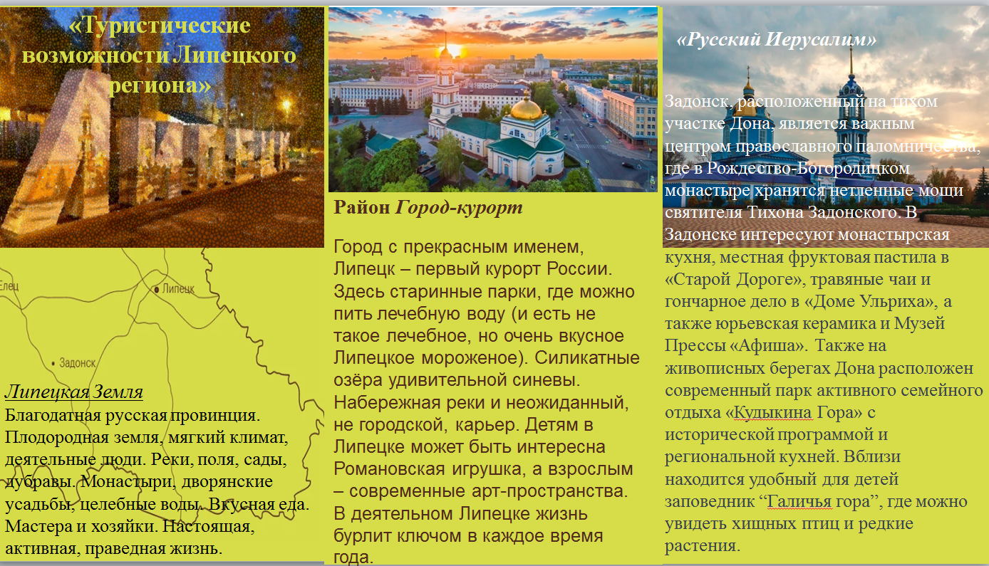  
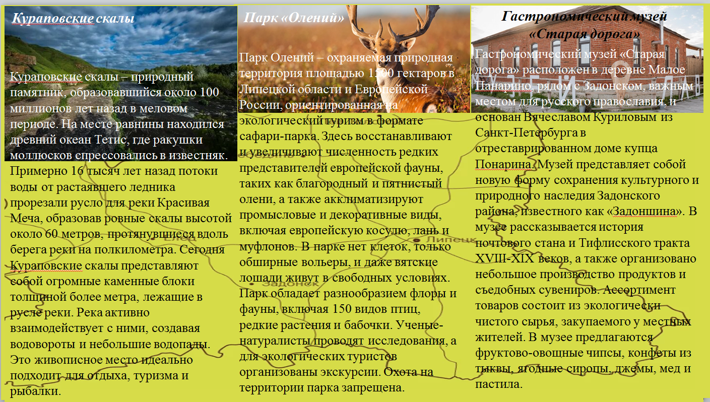

**Заключение**

Таким образом, можно сказать, что Липецкий край действительно является прекрасным местом для отдыха и туризма благодаря своим природным и культурным достопримечательностям, разнообразным видам туризма и гостеприимству местных жителей.

Липецкий край обладает огромным потенциалом для развития туризма и привлечения туристов из разных уголков мира. Создание творческих работ, таких как буклеты и презентации, помогает лучше представить регион и его достопримечательности потенциальным туристам.

В будущем необходимо продолжать развивать инфраструктуру туризма, улучшать качество услуг и повышать уровень образования персонала, работающего в сфере туризма. Это поможет сделать Липецкий край ещё более привлекательным для туристов и способствовать экономическому развитию региона.

**Список литературы.**

1. Липецкий сезонный листок №1, №10, №11, №12 — 1885 год.

2. Краткий историко-статистический очерк Липецкого Курорта — 1928 год.

3. Липецкий курорт. Лишевская З., Свитин Н. — Липецкое книжное издательство, 1960 год.

4. Липецк и Липецкие Минеральные Воды в открытках и фотографиях начала XX века. Исторический буклет — 2003 год.

5. Петров В. М., Панкратов Ю. В. Старейший курорт России. — Липецк: ООО «ИГ ИНФОЛ», 2004 год.

6. Клоков А. Ю., Найдёнов А. А., Найдёнова Е. А. История Липецкого края. Учебное пособие. Липецк: Липецкое областное краеведческое общество, 2020.

7. Липецк. Взгляд сквозь время: прогулки по городу и области / авт. текста Е. Маханько. Воронеж: Новый взгляд, 2012.